**CHƯƠNG TRÌNH DU LỊCH 3 NƯỚC BẮC ÂU 2019**

***Thời gian: 9 ngày/ 8 đêm***

***Dự kiến khởi hành:***

***21/05 – 29/05/2019;***

***11/06 – 19/06/2019;***

***23/07 – 31/07/2019.***

**NGÀY 01: HANOI – DUBAI *(Ăn và nghỉ trên MB)***

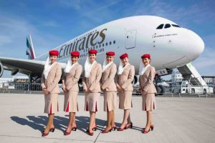

**22.30:** Xe và Hướng dẫn viên đón Quý khách tại **Cổng công viên Thống Nhất – mặt đường Trần Nhân Tông, Tp. HN** đưa ra sân bay Nội Bài đáp chuyến bay **HANOI – DUBAI/ EK 395 (01.30 – 05.05).**

**05.05:** Quý khách hạ cánh xuống sân bay Dubai, đoàn nối tiếp chuyến bay **DUBAI – STOCKHOLM/ EK 157 (08.15 – 12.45)**

Quý khách nghỉ đêm trên máy bay.

**NGÀY 02: DUBAI – STOCKHOLM (THỤY ĐIỂN) *(Ăn tối)***

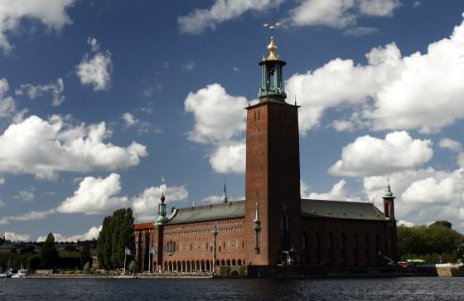

**12.45**: Đoàn hạ cánh xuống **thành phố Stockholm**, *là một thành phố rất sôi động, là một nơi có cả kiến trúc Thụy Điển hiện đại làm bằng đồng thép, đi song song với những tòa tháp trong truyện cổ tích, một Cổ trấn (Gamla Stan) làm say đắm lòng người với vô số không gian xanh. Hơn 30% khu vực trong thành phố là kênh đào và 30% khác là các công viên và không gian xanh, đem lại cho Stockholm khí hậu trong lành và là buồng phổi lớn nhất của bất cứ thủ đô nào ở châu Âu.*

Sau đó, xe và HDV đưa đoàn đi tham quan:

* 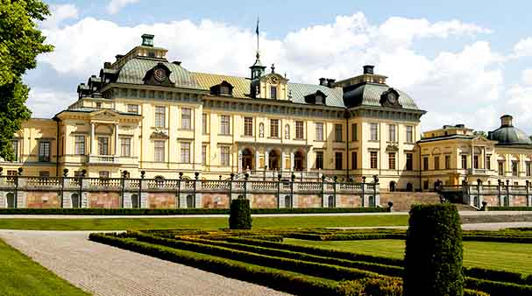**Bên ngoài Cung điện Hoàng gia**, *là nơi là du khách có thể chiêm ngưỡng sự độc đáo của nơi cư trú của hoàng gia châu Âu. Cung điện được xây dựng theo phong cách baroque do kiến trúc sư Nicodemus Tessin và xây dựng như một cung điện La Mã. Cung điện có hơn 600 phòng chia giữa bảy tầng với căn hộ đối mặt với thành phố và phòng khách nhỏ hướng về phía sân bên trong.*
* **Vào thăm nhà thờ ở Stockholm.**
* **Royal National City Park** *- Đây là công viên đô thị quốc gia đầu tiên trên thế giới, nơi du khách và người dân địa phương đổ xô đến thư giãn*

Ăn tối tại nhà hàng.

Nghỉ đêm tại **khách sạn 4\*** tại Stockholm.

**NGÀY 03: STOCKHOLM *(Ăn sáng, trưa, tối)***

**07.00**: Ăn sáng tại khách sạn.

**09.00**: Xe và HDV đưa đoàn đi tham quan:

* Đoàn lên **du thuyền trong vòng 01 giờ để đến cung điện Drottningholm.**
* 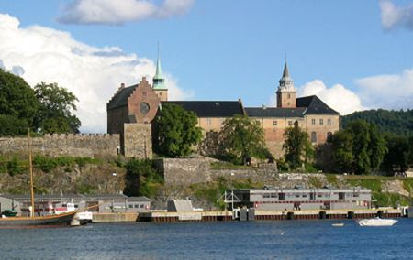**Thăm Cung điện Drottningholm**, *rất nổi tiếng với nhiều cây cối và Trung Hoa Các của Trung Quốc. Năm 1991, UNESCO đã liệt kê Cung điện Drottningholm vào danh sách di sản thế giới.*
* **Công viên Kungstradgarden** *ở trung tâm của Thủ đô Thụy Điển.*

**12.00:** Ăn trưa tại nhà hàng.

Buổi chiều, đoàn tiếp tục tham quan:

* **Vào thăm Bảo tàng Nobel** – *nơi khơi nguồn của sự sáng tạo. Du khách đến tham quan bảo tàng sẽ được truyền cảm hứng từ các triển lãm về người nhận giải thưởng và Alfred Nobel, người có tầm nhìn độc đáo dẫn đến nền tảng của các giải thưởng, cùng với đa phương tiện trình bày các thành tựu người đoạt giải.*
* **Công viên Skogskygarden.**

**18.00**: Ăn tối tại nhà hàng.

Nghỉ đêm tại **khách sạn 4\*** tại Stockholm.

**NGÀY 04: STOCKHOLM – KARLSTAD *(Ăn sáng, trưa, tối)***

**06.30**: Ăn sáng tại khách sạn.

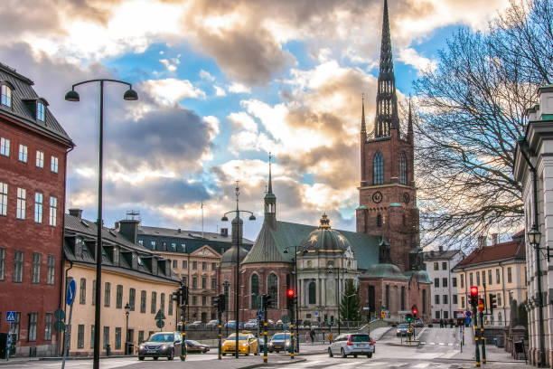Đoàn làm thủ tục trả phòng, sau đó tiếp tục tham quan Stockholm:

* **Chụp ảnh bên ngoài Tòa nhà thị chính thành phố (City Hall)**, *nơi hàng năm thường tổ chức tiệc các giải thưởng Nobel tại đây.*
* **Vào thăm Nhà thờ Riddarholm** *- là nhà thờ chôn cất của các vị vua Thụy Điển. Nó nằm trên đảo Riddarholmen, gần Cung điện Hoàng gia ở Stockholm, Thụy Điển. Hội thánh được giải thể năm 1807 và ngày nay nhà thờ chỉ được sử dụng cho mục đích mai táng và kỷ niệm.*

**13.00:** Ăn trưa tại nhà hàng

**14.00**: Xe đưa Quý khách khởi hành đi Oslo, dừng chân ở **Karlstad ( cách 314 km – khoảng 04.30’).**

**19.30**: Ăn tối tại nhà hàng.

Nghỉ đêm tại **khách sạn 4\*** ở Karlstad.

**NGÀY 05: KARLSTAD - OSLO (NA UY) *(Ăn sáng, trưa, tối)***

**08.00**: Ăn sáng tại khách sạn.

Đoàn làm thủ tục trả phòng.

**09.00**: Đoàn di chuyển tới **Oslo (cách Karlstad 217 km ~ 03.35’)**

**13.00:** Ăn trưa tại nhà hàng.

Sau bữa trưa, đoàn tham quan:

* **Vào thăm Bảo tàng tàu Viking** *- đó là một hội trường lớn, được thiết kế đặc biệt để trưng bày ba con tàu của người Viking thời xưa. Ba chiếc tàu trưng bày trong viện bảo tàng này đều được đóng từ thế kỷ thứ 9 và được tìm thấy ở miền Nam Na Uy vào thế kỷ thứ 12. Đó là loại tàu tiêu biểu của người Viking: tàu dài và hẹp, chiều dài hơn 20 mét và chiều ngang 5 mét, dùng cho những cuộc hải trình lâu ngày. Cột buồm cao từ 18 - 20 mét được làm rất vững để chịu đựng phong ba bão táp. Cánh buồm hình vuông, mũi tàu thì được khắc thành hình đầu rồng.*
* **Công viên Vigeland Sculpture** - *nơi trưng bày những tác phẩm của nhà điêu khắc nổi tiếng Gustav Vigeland. Công viên này do chính điêu khác gia Gustav Vigeland thiết kế. Từ những chiếc cổng đồ sộ tới con đường chính dẫn du khách vào thế giới những bức tượng đồng đầy những đường nét sắc sảo và đa dạng đều do trí tưởng tượng phong phú của Gustav Vigeland nghĩ ra.*
* Chụp ảnh bên **Pháo đài Akershus** *là một tòa lâu đài thời trung cổ nằm ở trung tâm thành phố Oslo. Trong suốt lịch sử của nó, nó đã là công trình có giá trị chiến lược và mang tính biểu tượng tuyệt vời cho Oslo, Na Uy. Ngày nay, pháo đài Akershus vẫn là một khu vực quân sự.*
* **Chụp ảnh tại nhà thờ Oslo.**

**18.00**: Ăn tối tại nhà hàng.

Nghỉ đêm tại **khách sạn 4\*** ở Oslo.

**NGÀY 06: OSLO – COPENHAGEN (ĐAN MẠCH) *(Ăn sáng, trưa, tối)***

**07.00**: Ăn sáng tại khách sạn.

**09.00**: Xe và HDV đưa đoàn đi tham quan:

* Chụp ảnh bên ngoài**Tòa nhà thị chính thành phố***.*
* Chụp ảnh bên ngoài **tòa nhà quốc hội.**

**13.00**: Ăn trưa tại nhà hàng.

**16.00**: Xe đưa đoàn ra bến tàu làm thủ tục check in trên chuyến tàu **OSLO – COPENHAGEN.**

**Đoàn ăn tối và nghỉ đêm trên du thuyền (2 khách/ cabin).**

**NGÀY 07: COPENHAGEN *(Ăn sáng, trưa, tối)***

**09.30**: Tàu cập bến Copenhagen.

**10.00**: Xe và HDV đưa đoàn đi tham quan:

* **Chụp ảnh tại Cung điện Christiansborg** *- là một cung điện và tòa nhà chính phủ trên hòn đảo Slotsholmen ở trung tâm Copenhagen, Đan Mạch. Đây là trụ sở của Quốc hội Đan Mạch, Văn phòng Thủ tướng Đan Mạch và Tòa án Tối cao Đan Mạch.*
* Chụp ảnh tại **Tòa Thị Chính**.

**12.30**: Ăn trưa tại nhà hàng.

Buổi chiều, đoàn tiếp tục đi thăm:

* 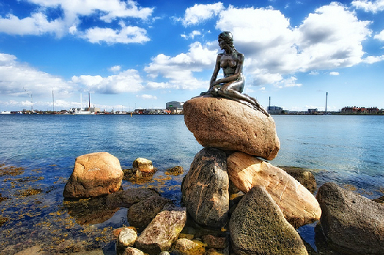**Bức tượng nàng tiên cá**, *bức tượng nổi tiếng này có nguồn gốc gắn với một câu chuyện cổ của văn hào Christian Andersen và là tác phẩm của nhà điêu khắc Edward Eriksen (1876-1954). Carlsberg Jacobsen - người sáng lập Hãng bia Carlsberg - đặt làm bức tượng như một tặng phẩm của ông dành cho Copenhagen. Được hoàn thành vào năm 1913, bức tượng trở thành biểu tượng văn hóa của đất nước Đan Mạch.*
* Ngắm nhìn toàn cảnh **Cung điện Amalienborg**, *những người tò mò muốn biết cuộc sống của hoàng gia Đan Mạch không thể bỏ qua chuyến đi đến Cung điện Amalienborg. Tận hưởng cơ hội chiêm ngưỡng nội thất tráng lệ của cung điện đồ sộ và tham quan bảo tàng để tìm hiểu lịch sử về các đời vua và hoàng hậu đầu tiên của Đan Mạch. Tham quan bảo tàng cung điện để ngắm hiện vật lịch sử, tranh vẽ và tài liệu. Lịch sử hoàng gia được lưu giữ cẩn thận gần 400 năm. Tận dụng cơ hội hiếm có này để chiêm ngưỡng bên trong dinh cơ hoàng gia đang hoạt động. Thả bộ giữa các phòng của cung điện khi du khách chiêm ngưỡng kiến ​​trúc của nội thất trang trí công phu.*
* Thăm và chụp ảnh tại **nhà thờ Copenhagen.**

**18.30**: Ăn tối tại nhà hàng.

Nghỉ đêm tại **khách sạn 4\*** ở Copenhagen.

**NGÀY 08: COPENHAGEN – DUBAI – HÀ NỘI *(Ăn sáng)***

**07.00:** Ăn sáng tại khách sạn.

**11.00**: Xe đưa Quý khách ra sân bay đáp chuyến bay **COPENHAGEN – DUBAI/ EK 152 (15.35 – 23.55)**; nối chuyến **DUBAI – HANOI/ EK 394 (03.30 - 13.15).**

Quý khách ăn và nghỉ đêm trên máy bay.

**NGÀY 09: HÀ NỘI**

**13.05:** Quý khách về đến sân bay Nội Bài. Xe đón Quý khách tại sân bay đưa về điểm tập kết ban đầu.

***_Chia tay, kết thúc chuyến đi. Hẹn gặp lại Quý khách!_***

**GIÁ TRỌN GÓI**

***(Áp dụng cho đoàn ghép từ 20 người lớn trở lên)***

|  |  |  |  |
| --- | --- | --- | --- |
|  | **NGƯỜI LỚN** | **TRẺ EM *(từ 2 – 12 tuổi***  ***ngủ chung giường với bố mẹ)*** | **PHỤ PHÍ PHÒNG ĐƠN *(nếu có)*** |
| **21/05** | **68.900.000đ** | **58.900.000đ** | **10.000.000 đ** |
| **11/06; 23/07** | **69.900.000đ** | **59.900.000đ** |

**GIÁ BAO GỒM:**

* *Vé máy bay quốc tế* ***HANOI – STOCKHOLM // COPENHAGEN – HANOI*** *của Hãng* ***hàng không******5 sao Emirates Airlines****.*
* *Lệ phí sân bay các nước, phụ thu nhiên liệu và bảo hiểm hàng không.*
* ***Nghỉ khách sạn 4* và trên du thuyền (2 người / phòng, nếu lẻ nam hoặc nữ sẽ xếp phòng 3 người).***
* *Ăn các bữa theo thực đơn phong phú các món Á, Âu theo chương trình.*
* *Xe ô tô máy lạnh đưa đón đoàn theo chương trình.*
* *Mỗi khách 1 chai nước suối 500ml/ ngày.*
* *Lệ phí thăm quan thắng cảnh, vui chơi giải trí theo chương trình.*
* *Hướng dẫn viên tiếng Việt chuyên nghiệp đi theo đoàn từ Việt Nam.*
* *Lệ phí visa vào Châu Âu + dịch thuật hồ sơ.*
* *Quà tặng của Công ty Du lịch Việt Nam – Hà Nội:*

*+ Bảo hiểm du lịch toàn cầu với mức bồi thường tối đa:* ***50,000USD****/ khách/ vụ.*

*+ Vỏ bọc hộ chiếu, dây đeo hành lý, mũ vải.*

*+ Ổ cắm đa năng.*

*+ Túi kéo du lịch hoặc Sạc dự phòng.*

**GIÁ KHÔNG BAO GỒM:**

* *Phí làm hộ chiếu.*
* *Visa nhập cảnh lại Việt Nam cho khách mang quốc tịch nước ngoài.*
* ***Phụ thu nghỉ phòng đơn (nếu có).***
* *Chi phí cá nhân như: đồ uống, điện thoại, giặt là quần áo, hành lý quá cước…*
* *Các chi phí khác không có trong chương trình.*
* ***Tiền bồi dưỡng cho hướng dẫn và lái xe ở các nước (7 EUR/khách/ ngày tour)***

**GHI CHÚ:**

* Hộ chiếu của Quý khách phải còn giá trị từ 06 tháng trở lên tính từ ngày khởi hành.
* *Giá trẻ em (2-12 tuổi), ngủ cùng giường với bố mẹ: 85% giá người lớn. Nếu ngủ riêng giường thì giá bằng người lớn.* *Tại châu Âu, 1 phòng chỉ được phép có 1 trẻ em ngủ chung giường với 2 người lớn, nếu có 2 trẻ em thì 2 trẻ em cần trả tiền tour như người lớn để ngủ riêng phòng, riêng giường.*
* *Tại châu Âu, phần lớn các khách sạn cung cấp loại phòng twin (phòng có 2 giường); khách có nhu cầu sử dụng phòng double (phòng có 1 giường to), khách sạn sẽ cung cấp tùy vào tình trạng phòng double còn trống hoặc ghép 2 giường nhỏ vào thành 1 giường to.* ***Phòng triple*** *cũng sẽ được sắp xếp tùy theo loại phòng của khách sạn* ***(2 giường nhỏ + 1 giường extra bed/ sofa bed hoặc 1 giường to + 1 giường extra bed, diện tích như phòng twin).***
* *Hầu hết các khách sạn tại Châu Âu đều không trang bị điều hòa do đặc trưng khí hậu của vùng ôn đới (nhiệt độ ôn hòa, mát mẻ). Nếu yêu cầu khách sạn có điều hòa, quý khách vui lòng trả thêm tiền phụ thu.*
* ***Các khách sạn cùng hạng tại Châu Âu có tiêu chuẩn tiện nghi thấp hơn loại cùng hạng so với nhiều nước trong đó có Việt Nam.***
* *Chương trình, giờ bay và hành trình bay có thể thay đổi phụ thuộc vào điều kiện thời tiết, điều kiện giao thông ở các nơi, phụ thuộc vào chuyến bay của hãng hàng không cung ứng và tình trạng khách sạn ở các nơi nhưng đảm bảo vẫn thực hiện đủ các điểm tham quan trong chương trình, các điểm tham quan có thể không theo thứ tự trong chương trình.*
* *Chương trình chính thức được xác nhận trước ngày khởi hành 1-2 ngày.*
* *Lịch trình có thể thay đổi tuỳ thuộc vào tình hình thời tiết, giao thông nhưng vẫn đảm bảo đầy đủ các điểm tham quan.*
* *Giá có thể thay đổi nếu hàng không thông báo thay đổi mức phụ thu nhiên liệu và lệ phí sân bay ở các nơi…*
* Giá và ngày khởi hành có thể thay đổi nếu đoàn không đủ 15 khách người lớn.
* *Trong hành trình, Quý Khách không được tự động nhận thêm người nhà hoặc người quen lên xe mà không có sự thỏa thuận dịch vụ với trước đó – công ty có quyền từ chối cung cấp dịch vụ cho các trường hợp trên.*
* *Trường hợp Quý khách không được xuất cảnh và nhập cảnh vì lý do cá nhân, công ty sẽ không chịu trách nhiệm và sẽ không hoàn trả tiền tour.*

**CHI TIẾT XIN LIÊN HỆ PHÒNG DU LỊCH NƯỚC NGOÀI:**

**Ms. Oanh: 0983962210.**

**Ms Tuyen: 0868641287**

**Website: https://hanoisuntravel.com/**